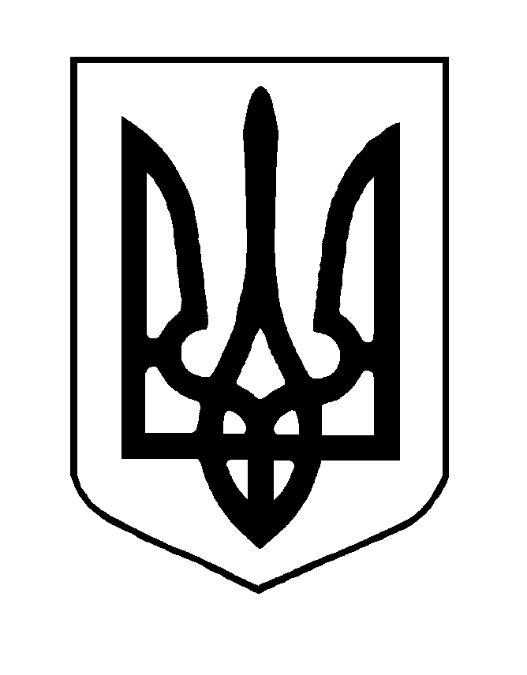
ХМЕЛЬНИЦЬКА МІСЬКА РАДА
ВИКОНАВЧИЙ КОМІТЕТ
РІШЕННЯ

від ____________________№_____________
Про внесення на розгляд сесії міської ради пропозиції про погодження комунальному підприємству «Хмельницький міський центр первинної медико-санітарної допомоги № 2» Хмельницької міської ради придбання у власність Хмельницької міської територіальної громади майнових прав на нежитлове приміщення

Розглянувши клопотання комунального підприємства «Хмельницький міський центр первинної медико-санітарної допомоги № 2» Хмельницької міської ради, керуючись Цивільним кодексом України, Господарським кодексом України, Законом України «Про місцеве самоврядування в Україні», виконавчий комітет міської ради

ВИРІШИВ:

1. Внести на розгляд сесії міської ради пропозиції про:
1.1. погодження комунальному підприємству «Хмельницький міський центр первинної медико-санітарної допомоги № 2» Хмельницької міської ради (код ЄДРПОУ 40887956) придбання у власність Хмельницької міської територіальної громади майнових прав на нежитлове приміщення, що розташоване за адресою: Хмельницька обл., м. Хмельницький, вул. Панаса Мирного, 24, загальною площею 187 м² за ціною 6 518 900,00 грн (шість мільйонів п’ятсот вісімнадцять тисяч дев’ятсот гривень 00 коп) у ПП «Вітал», за рахунок коштів, отриманих комунальним підприємством «Хмельницький міський центр первинної медико-санітарної допомоги № 2» Хмельницької міської ради як плата за медичні послуги від Національної служби здоров’я України;
1.2. закріплення придбаного нежитлового приміщення, що розташоване за адресою: Хмельницька обл., м. Хмельницький, вул. Панаса Мирного, 24, за комунальним підприємством «Хмельницький міський центр первинної медико-санітарної допомоги № 2» Хмельницької міської ради на праві оперативного управління після державної реєстрації речових прав на нерухоме майно, шляхом внесення відповідних відомостей до Державного реєстру речових прав на нерухоме майно.
2. Контроль за виконанням рішення покласти на управління охорони здоров’я Хмельницької міської ради.

Заступник міського голови М. КРИВАК

